丁香水龍(4)-栽培管理
行政院農業委員會花蓮區農業改良場
林文華 助理研究員
丁香水龍植株強健，生長快速，因此栽培頗為容易。病蟲害不多，但在夏季高溫時生育旺盛的植株偶有局部腐爛的情形，尤其是光照不足的環境更容易發生，此時須儘快挖除腐爛區域並施用殺菌劑，以免腐爛情況擴大。冬季生長緩慢，植株外型變緊實，此時雖然生長跡象較不明顯，但仍須供應水分，以免根系過度缺水死亡影響後續恢復生長。植株需水性強，根部須伸展於潮濕土壤中，過乾植株容易萎凋，如水溫不超過30℃以上，丁香水龍可直接在水中持續生長，但生長速度減緩，且葉形亦從披針形改變為線形，但水溫過高時，水中植株不易存活。因此庭院種植丁香水龍時最好種植於水邊潮濕土帶，如旱地種植須於種植初期增加噴灌系統，以利植被的建立。盆栽種植建議以離水方式栽培較佳，再配合盆底加附水盤供水即可。如利用無排水孔盆器進行土表積水方式種植，較容易有腐爛的情形。肥料的施用可選擇一般生長用途的配方，如N-P2O5-K2O三要素比例1：1：1的肥料即可，在3-10月的生長季施用，效果十分明顯，或在種植前先在介質中加入建議用量之基肥，對生長亦有幫助。丁香水龍性喜全日照，但在明亮半陰處生長葉色更加濃綠美觀，遮陰過度不但植株容易徒長倒伏，影響全株觀賞價值，更容易發生腐爛情形造成植株損失。
丁香水龍具有水族箱水草、庭園景觀、盆栽等多種用途，在園藝利用上可發揮其多功能運用的特性，而且在近年流行生態池運用以及居家庭園或盆栽種植上，都可發揮其獨特的魅力，擄獲大眾眼光，因此是頗為值得種植推廣的水生植物。

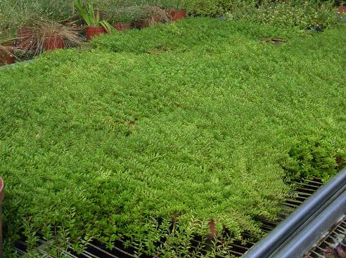
夏季植株生長快速，很快便蔓生成一片綠色地毯。
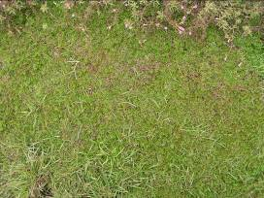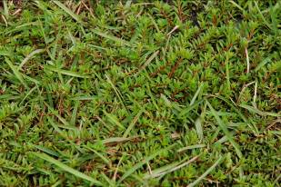
冬季植株較緊密，生長緩慢。

